NORME COMPORTAMENTALI TRASPORTATORI

ALLA C.A. DEI SIGNORI TRASPORTATORI

RECARSI ALLA RECEPTION MEDIANTE PERCORSO DEDICATO  (MASSIMO 2 PERSONE ALLA VOLTA) | 
USARE SOLO I SERVIZI IGIENICI DEDICATI | 
RIMANERE A BORDO DEI MEZZI DURANTE LE OPERAZIONI DI CARICO / SCARICO O EFFETTUARE TALI OPERAZIONI IN AUTONOMIA | 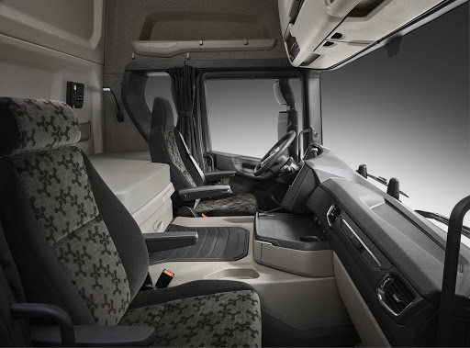
IN CASO DI RICHIESTA DI ASSISTENZA RISPETTARE LA DISTANZA DI SICUREZZA DI 1 METRO | 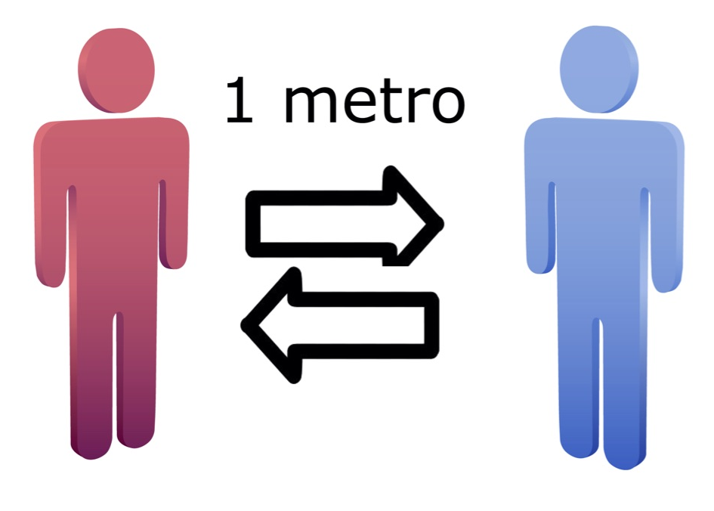
DOTARSI DEGLI APPOSITI DPI | 
IN PRESENZA DI SINTOMI SOSPETTI, O SE SI E’ POTENZIALMENTE INFETTI | 

